网上选房签约操作指引

（手机端）

一、网上选房安排
本次选房分为预选和正选两个环节，选房家庭可在预选时间开始后至其正选时间开始前登录网上选房系统进行预选。预选房源后，需在正选环节确认您的预选结果，如您未在规定时间内参与正式选房，您的预选结果将作废。请选房家庭于本人选房当日，在本人所属场次选房时间开始前，登录网上选房系统进行网上选房。
二、网上选房环节
（一）登录选房系统
请选房家庭通过微信关注“深圳市住房和建设局”公众号，点击【业务办理】—>【住房】—>【住房保障】，通过广东省统一身份认证平台登录网上选房系统（请选房家庭提前在广东省统一身份认证平台进行身份注册并通过实名认证，且确保能够正常登录）。
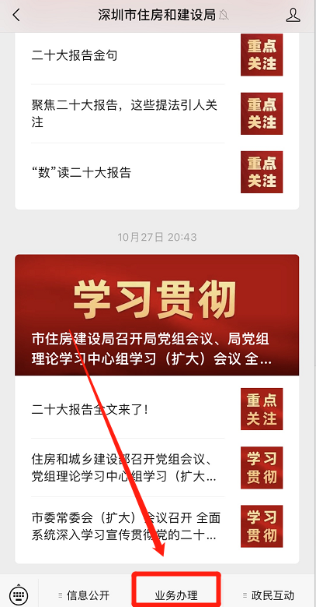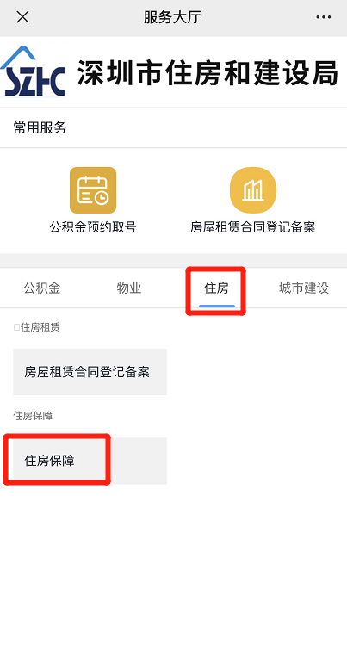
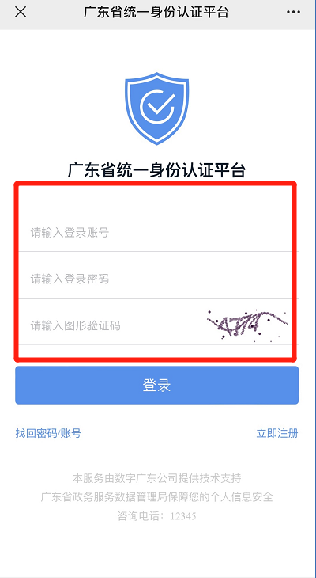
（二）选房操作步骤
1.选房家庭登录后，点击【网上选房】—【开始选房】，进入网上选房声明页，并阅读选房规则。
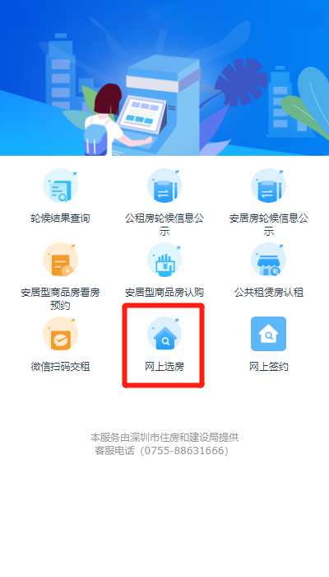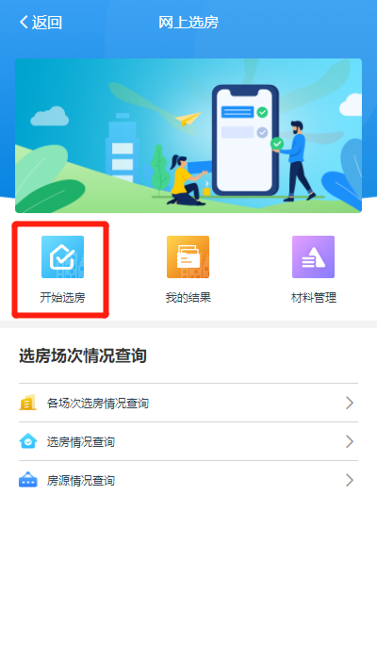
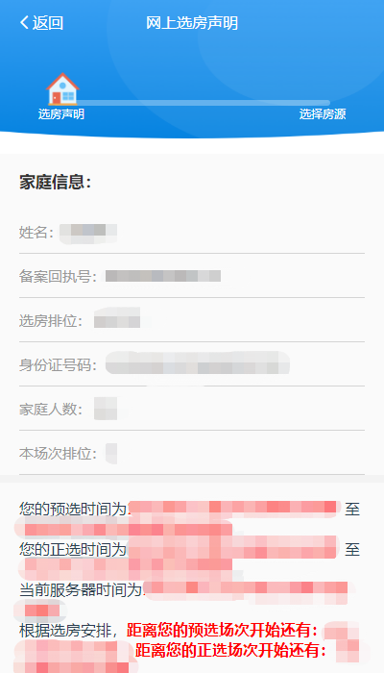
2.预选。预选时间开始，选房家庭勾选【我已阅读并同意声明】，点击【开始预选】按钮，进入预选界面。每个选房家庭最多预选5套房源。
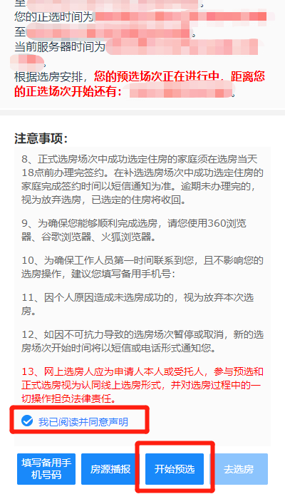
点击【选择】按钮，将意向房源添加至“购物车”中。
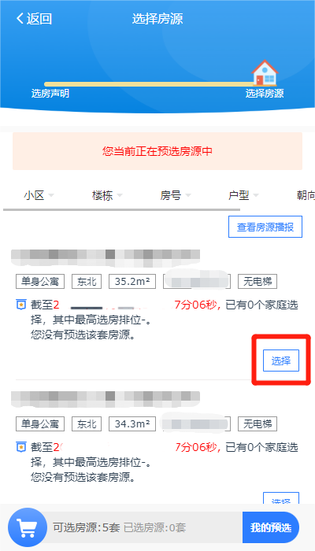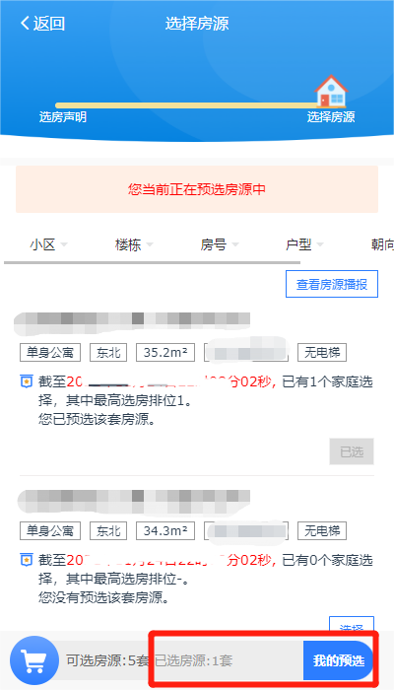
选房家庭也可通过输入楼栋、户型、朝向、房号等查询条件，查询符合条件的房源。
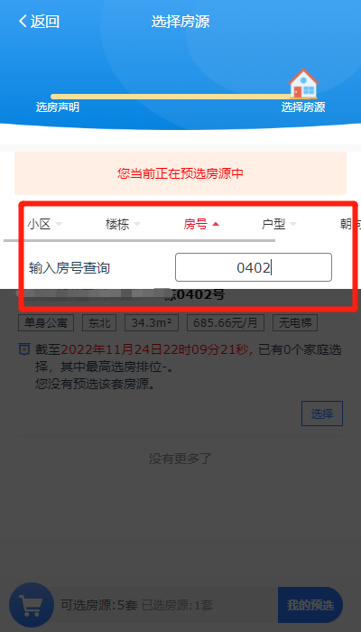
3.调整预选房源。选房家庭可点击【我的预选】按钮，查看已预选房源，通过上移、下移、置顶功能调整房源的顺序。
注意：请慎重选择意向排序，选房家庭如在正选时间内一直停留在选房界面且不选定房源，选房时间结束时，系统将按照同步预选房源后的意向排序自动选定房源。
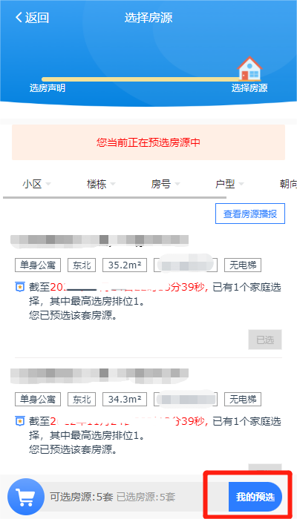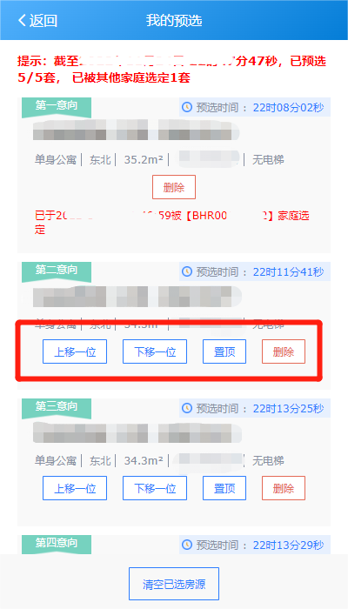
已被在您选房排位之前的家庭选定的住房，您可以将其删除，预选其他可选房源。
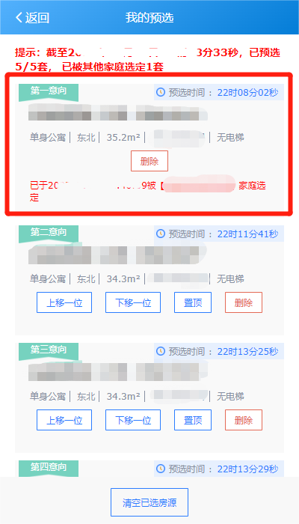
4.正选。正选时间开始，选房家庭勾选【我已阅读并同意声明】，并点击【去选房】按钮，进入正选界面。
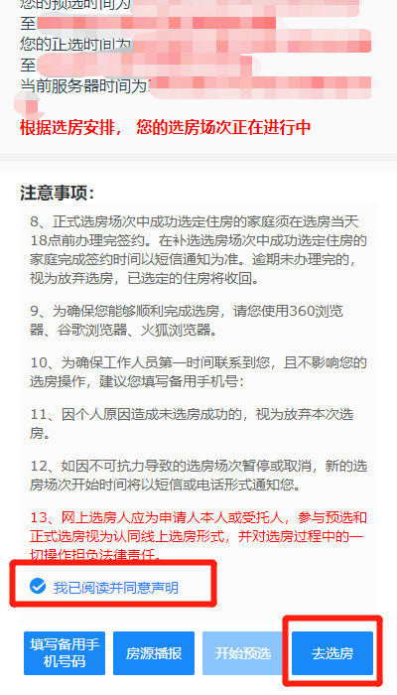
5.同步预选房源。进入正选页面，选房家庭可点击【确认同步】按钮，同步预选房源。
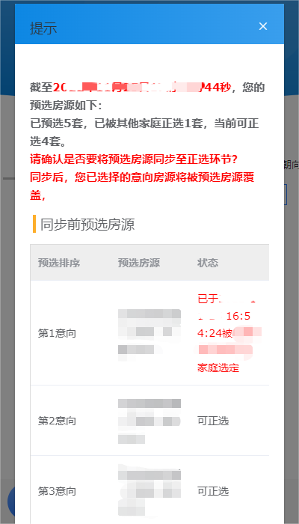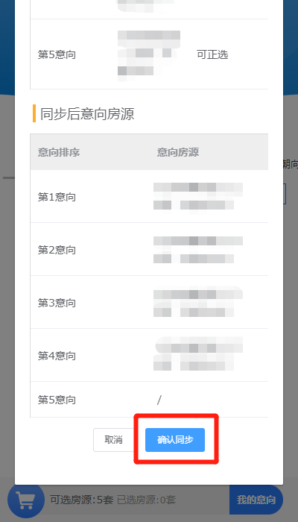
也可在选房界面中，点击【同步预选房源】按钮进行同步。
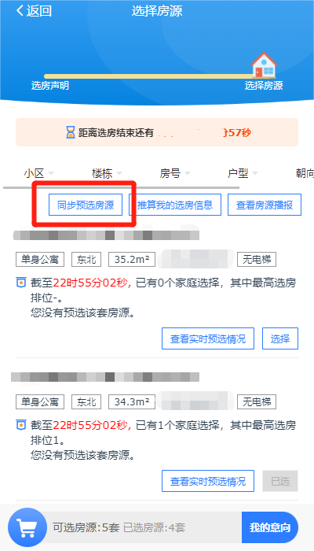
6.房源选择及调整。选房家庭可点击【我的意向】按钮查看已添加的意向房源，可通过上移、下移、置顶、删除功能调整房源顺序。
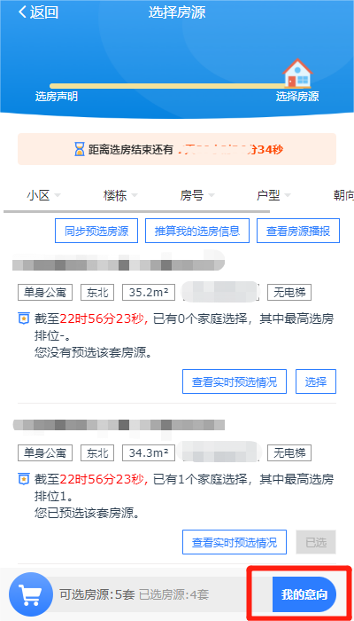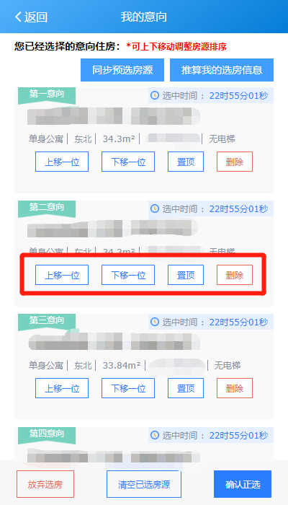
如选房家庭全部预选意向房源已被其他选房家庭选定或选房家庭需重新选择其他意向房源，则返回选房界面从可选房源中重新选择其他意向房源。
注意：如您在正选环节重新选择了其他意向房源，点击【同步预选房源】后，新选择的其他意向房源将被预选房源覆盖。请在正选3分钟时间内，确定“购物车”中的所选房源及意向排序。
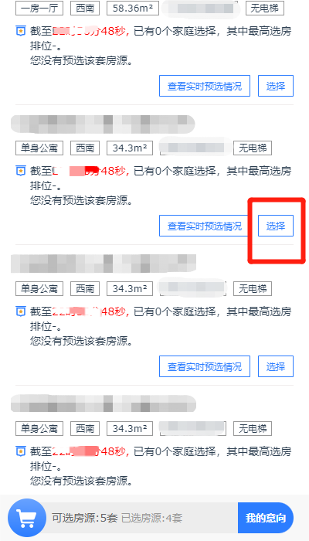
7.选房结果确定
（1）选房家庭主动确认正选：选房家庭不再调整房源意向及先后顺序的，可点击【确认正选】按钮，从已选意向房源中确定一套住房并提交选房结果，提交后选房结果不可更改，选房场次结束。
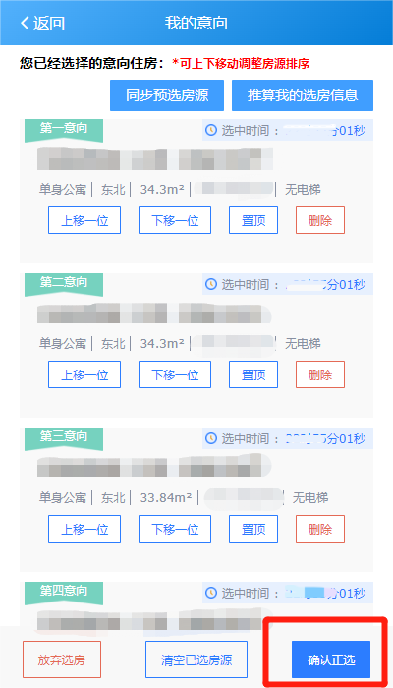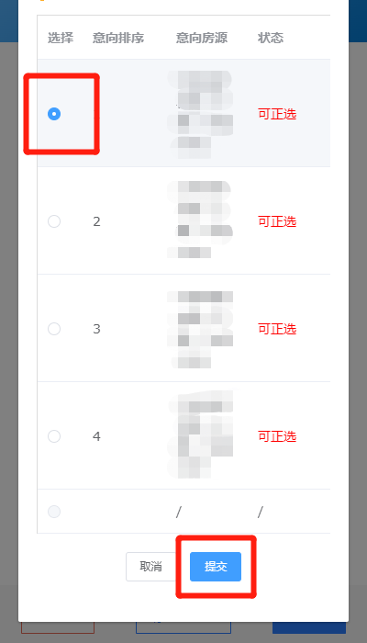
（2）系统自动确认选房结果：选房家庭如在正选时间内一直停留在选房界面且不选定房源，选房时间结束时，系统将自动为选房家庭选定其意向房源中未被其他选房家庭选定的第一序位意向房源。
8.选房结果查看。选房结束后，选房家庭可点击【我的结果】查看最终的选房结果。
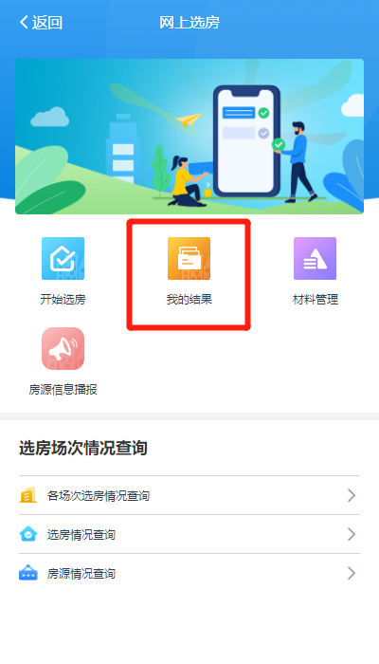
9.补选申请。选房人员未在正选时间内参与选房或正选时间结束后未选定住房（主动放弃选房的除外），如仍需选房可在本家庭选房场次结束后至当天正选场次结束前登录网上选房系统，点击【网上选房】—【补选申请】申请补选，补选场次及时间请于当天正选场次结束后登录系统查看。
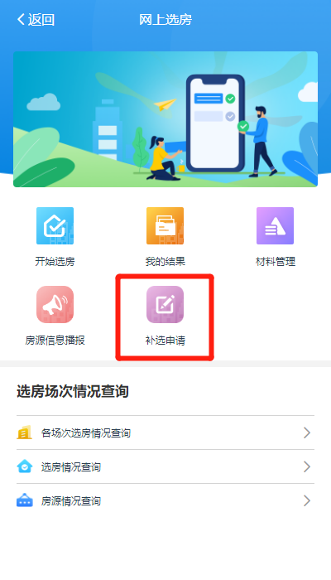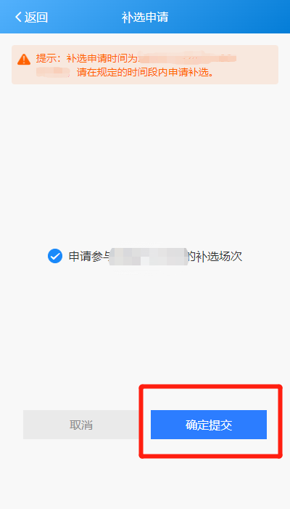
10.房源播报查看。选房家庭可点击【网上选房】—【房源信息播报】
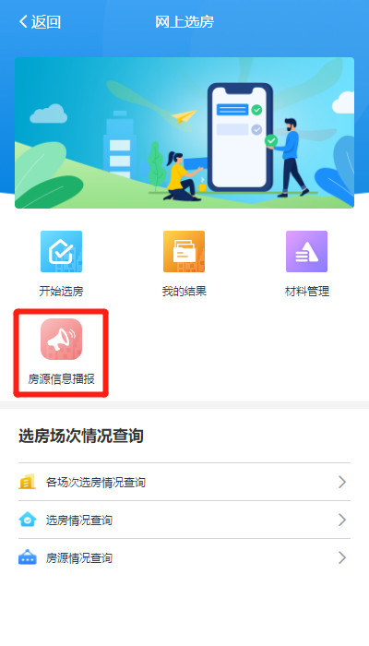
或点击【开始选房】，勾选【我已阅读并同意声明】，点击【房源信息播报】查看房源情况。
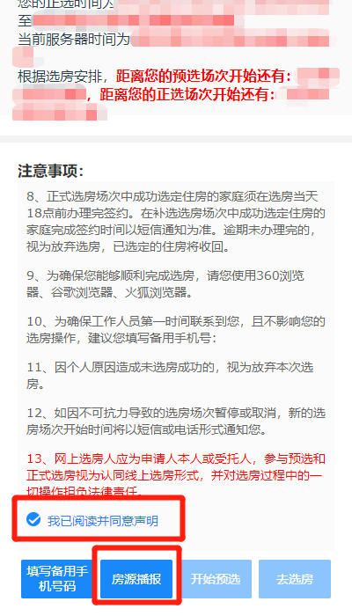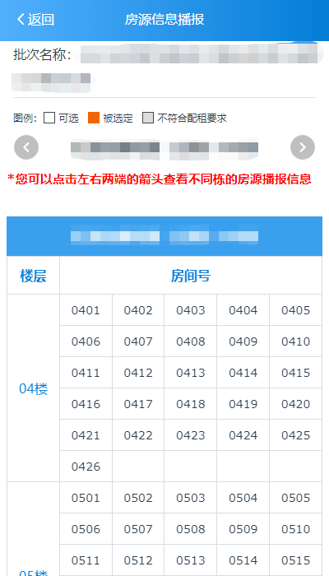
三、网上签约环节
（一）选房家庭完成选房后，可直接点击【去签约】按钮，开始网上签约。
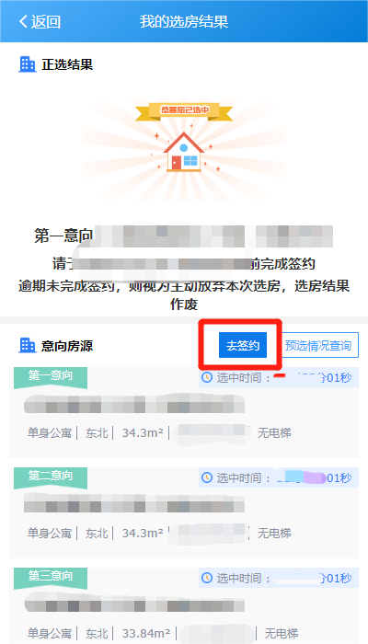
或返回系统首页，点击【网上签约】，进入签约页面。
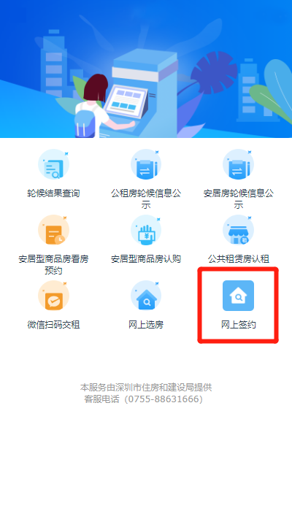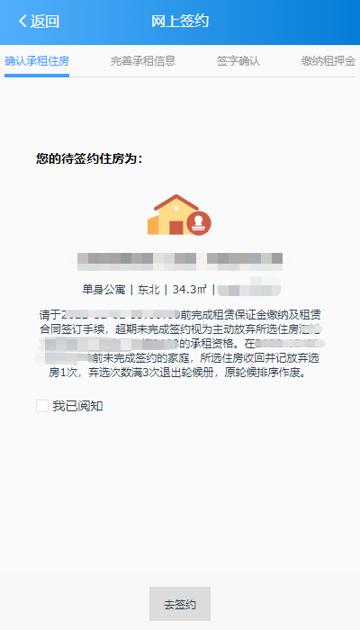
（二）完善承租信息。选房家庭可查看承租住房信息、修改手机号码，并根据系统提示，完成租金托收银行部分的信息填写。

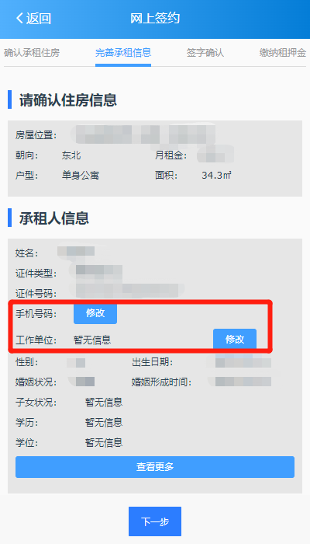
注意：请选房家庭提前准备好主申请人银行卡（深圳任意银行储蓄卡）正反面清晰照片，签约时必须完成银行托收办理后才可进行下一步。
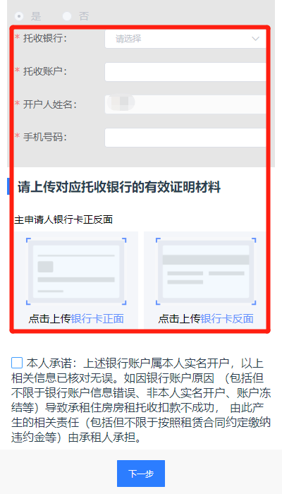

（三）人脸识别。选房家庭完善承租信息后，点击【下一步】，点击【开始人脸识别】，由主申请人本人进行人脸识别身份认证。
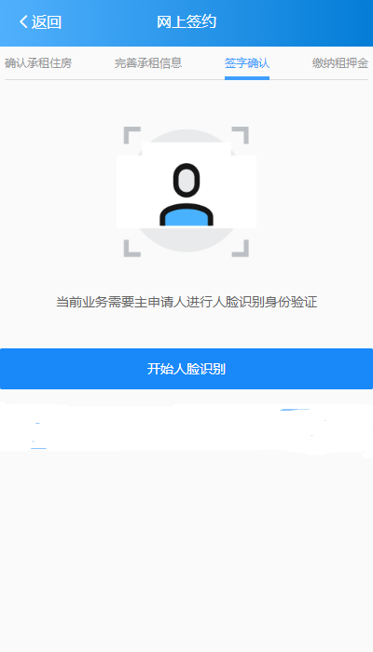
（四）签订合同。选房家庭点击【开始签订】在手机上阅读合同，并完成签字。
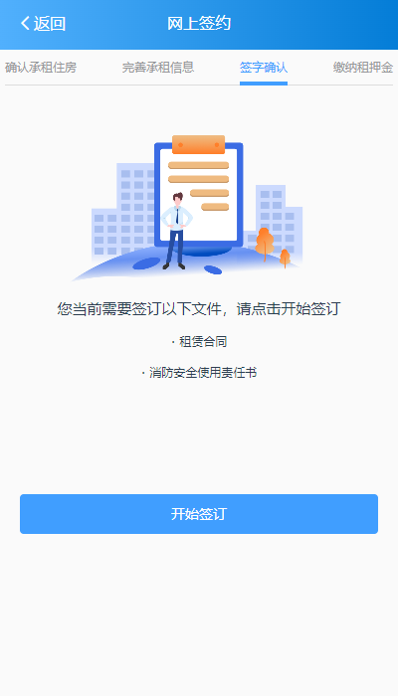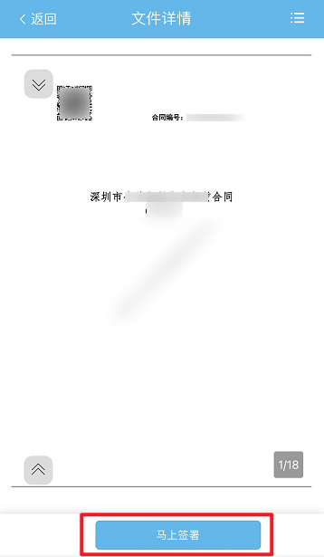
（五）租赁保证金（押金）缴纳。手机端租赁保证金（押金）缴纳不支持长按识别二维码支付，选房家庭需使用其他手机设备扫码支付，或保存二维码图片至其他设备后扫码支付。
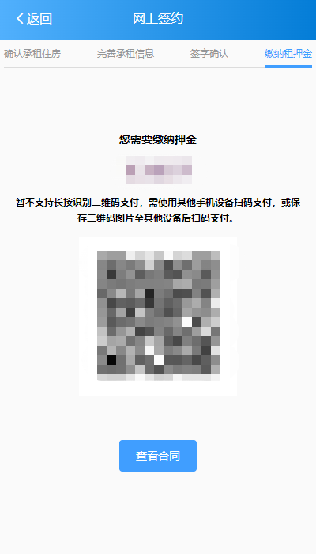
缴纳成功后，签约申请提交成功，等待后台工作人员审核，审核结果可登录系统查看。
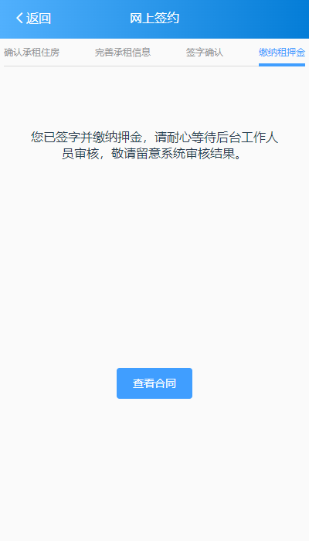
（六）材料查看。选房家庭在租赁合同被审核通过后登录系统，点击【网上选房】—【材料管理】查看合同、入住通知书材料。
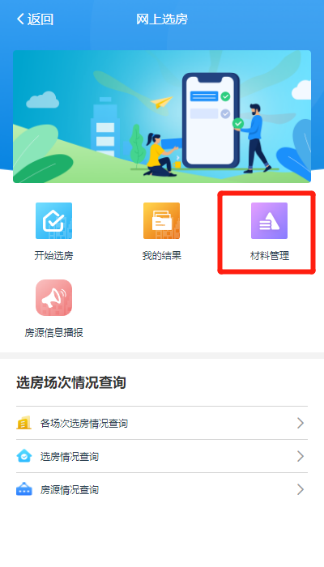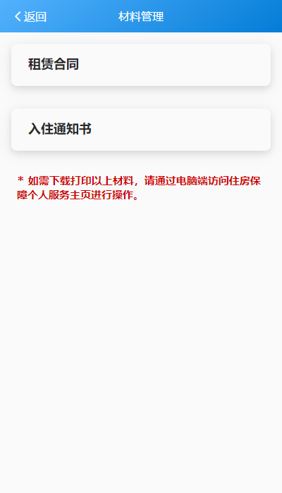
如需打印下载以上材料，请使用电脑访问深圳市住房和建设局官网-->政务服务-->住房保障服务-->住房保障个人服务窗口-->点击这里登录-->个人服务首页“我的”，打印下载合同、入住通知书。
